Муниципальное бюджетное учреждение культуры «Ельнинская межпоселенческая централизованная библиотечная система»
Центральная районная межпоселенческая библиотека
Центр правовой информации

Нет жестокому обращению
с детьми

Памятки для родителей

2020 г.

ББК 88.8
Н 57

Составитель:
Косормыгина Л.М., библиотекарь I категории инновационно-методического отдела

Редактор и ответственный за выпуск:
Кондрашенкова Н.А., заведующая инновационно-методическим отделом

Н 57 Нет жестокому обращению с детьми /МБУК «Ельнинская МЦБС» Центральная районная межпоселенческая библиотека, Центр правовой информации; сост. Косормыгина Л.М., ред. Кондрашенкова Н.А. – Ельня, 2016 (печ. инновационно-методический отдел). – 14с.

ББК 88.8
Н 57

Муниципальное бюджетное учреждение культуры «Ельнинская межпоселенческая централизованная библиотечная система,
Косормыгина Л.М., 2020 г.

Жестокое обращение с детьми в семье, т.е. несовершеннолетними гражданами от рождения до 18 лет, включает в себя любую форму плохого обращения, допускаемого родителями (другими членами семьи ребенка), опекунами, приемными родителями. 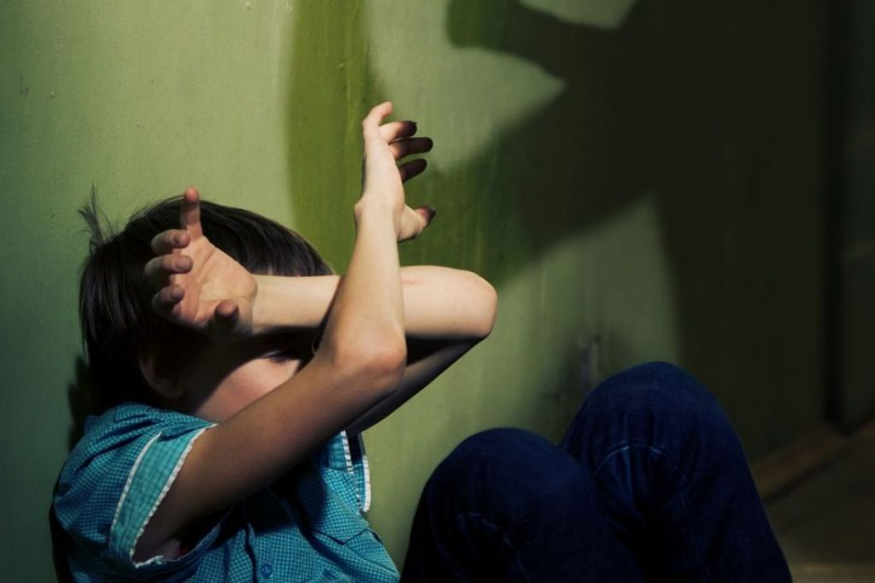
Различают четыре основные формы жестокого обращения с детьми: физическое, сексуальное, психическое насилие, пренебрежение основными нуждами ребенка.
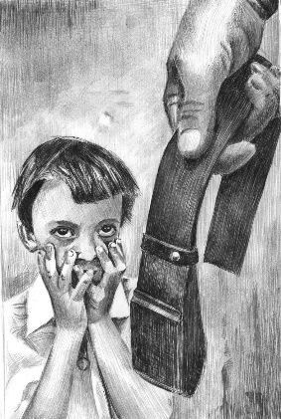
Физическое насилие – это преднамеренное нанесение физических повреждений ребенку.
Сексуальное насилие – это вовлечение ребенка с его согласия или без такового в сексуальные действия с взрослыми с целью получения последними удовлетворения или выгоды. Согласие ребенка на сексуальный контакт не дает оснований считать его ненасильственным, поскольку ребенок не обладает свободой воли и не может предвидеть все негативные для себя последствия.
Психическое (эмоциональное) насилие – это периодическое, длительное или постоянное психическое воздействие на ребенка, тормозящее развитие личности и приводящее к формированию патологических черт характера.
К психической форме насилия относятся:
- открытое неприятие и постоянная критика ребенка;
- угрозы в адрес ребенка в открытой форме;
- замечания, высказанные в оскорбительной форме, унижающие достоинство ребенка;
- преднамеренное ограничение общения ребенка со сверстниками или другими значимыми взрослыми;
- ложь и невыполнения взрослыми своих обещаний;
- однократное грубое психическое воздействие, вызывающее у ребенка психическую травму.
Пренебрежение нуждами ребенка – это отсутствие элементарной заботы о ребенке, в результате чего нарушается его эмоциональное состояние и появляется угроза его здоровью или развитию.
К пренебрежению элементарными нуждами относятся:
- отсутствие адекватных возрасту и потребностям ребенка питания, одежды, жилья, образования, медицинской помощи;
- отсутствие должного внимания и заботы, в результате чего ребенок может стать жертвой несчастного случая. Факторы риска, способствующие насилию и жестокому обращению с детьми;
- низкий уровень культуры, образования;
- негативные семейные традиции.

Ответственность за жестокое обращение с детьми

Российским законодательством установлено несколько видов ответственности лиц, допускающих жестокое обращение с ребенком.
Административная ответственность:
Кодексом РФ об административных правонарушениях предусмотрена ответственность за неисполнение или ненадлежащее исполнение обязанностей по содержанию, воспитанию, обучению, защите прав и интересов несовершеннолетних – в виде предупреждения или наложения административного штрафа.
Уголовная ответственность:
Российское уголовное законодательство предусматривает ответственность за все виды физического и сексуального насилия над детьми, а также по ряду статей – за психическое насилие и за пренебрежение основными потребностями детей, отсутствие заботы о них.
ст. 111 (умышленное причинение тяжкого вреда здоровью);
ст. 112 (умышленное причинение средней тяжести вреда здоровью);
ст. 113 (причинение тяжкого вреда здоровью в состоянии аффекта);
ст. 115 (умышленное причинение легкого вреда здоровью);
ст. 116 (побои),
ст.117 (истязание);
ст. 118 (причинение тяжкого или средней тяжести вреда здоровью по неосторожности),
ст. 124 (неоказание помощи больному);
ст. 156 (неисполнение обязанностей по воспитанию несовершеннолетнего);
ст. 157 (злостное уклонение от уплаты средств на содержание детей или нетрудоспособных родителей);
ст. 110 (доведение до самоубийства);
ст. 119 (угроза убийством или причинением тяжкого вреда здоровью) и другие.

Гражданско-правовая ответственность:
Жестокое обращение с ребенком может послужить основанием для привлечения родителей (лиц, их заменяющих) к ответственности в соответствии с семейным законодательством.
ст. 69 Семейного кодекса Российской Федерации (лишение родительских прав);
ст. 73 Семейного кодекса Российской Федерации (ограничение родительских прав);
ст. 77 Семейного кодекса Российской Федерации (отобрание ребенка при непосредственной угрозе жизни ребенка или его здоровью).

Признаки жестокого обращения с детьми
Можно выделить несколько явных признаков жестокого обращения с детьми, при наличии которых необходимо незамедлительно проинформировать правоохранительные органы:
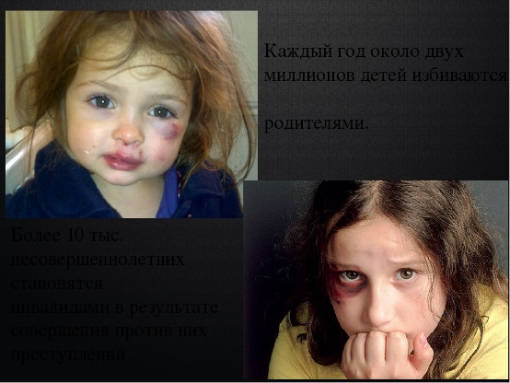
- следы побоев, истязаний, другого физического воздей-ствия (за совершение таких действий установлена уголов-ная ответственность;
- запущенное состояние детей (педикулез, дистрофия и т.д.);
- отсутствие нормальных условий существования ребенка: антисанитарное состояние жилья, несоблюдение элементарных правил гигиены, отсутствие в доме спальных мест, постельных принадлежностей, одежды, пищи и иных предметов, соответствующих возрастным потребностям детей и необходимых для ухода за ними;
- систематическое пьянство родителей, драки в присутствии ребенка, лишение его сна, ребенка выгоняют из дома и др.
Памятка для родителей

Во все времена говорилось, что в воспитании нет рецептов. И, тем не менее, вот некоторые правила, которые помогут в воспитании ребёнка:

Правило первое:
Никогда не предпринимайте воспитательных воздействий в плохом настроении.

Правило второе:
Ясно определите, чего вы хотите от ребёнка (и объясните это ему), а также узнайте, что он думает по этому поводу, убедите его, что ваши воспитательные цели – это и его цели.

Правило третье:
Предоставьте ребёнку самостоятельность, воспитывайте, но не контролируйте каждый его шаг.

Правило четвёртое:
Не подсказывайте готовое решения, а показывайте возможные пути к нему и разбирайте с ребёнком его правильные и ложные шаги к цели.

Правило пятое:
Не пропустите момента, когда достигнут первый успех, хвалите ребёнка за каждый удачный его шаг. Причём хвалите не вообще, а конкретно! Не «Ты – молодец», а обязательно «Ты – молодец, потому что…».

Правило шестое:
Если же ребёнок делает какое-то неверное действие, совершает ошибку, то укажите ему на эту ошибку. Сразу дайте оценку поступку и сделайте паузу, чтобы ребёнок осознал услышанное.

Правило седьмое:
Оценивайте поступок, а не личность: сущность человека и отдельные его поступки - не одно и то же. «Ты – плохой!» (оценка личности) звучит очень часто вместо правильного «Ты поступил плохо!» (оценка поступка).
Немаловажное дополнение: ваше замечание по поводу ошибки или поступка должно быть кратким, определённым.

Правило восьмое:
Дайте ребёнку ощутить (улыбнитесь, прикоснитесь), что сочувствуете ему, верите в него, хорошего мнения о нём, несмотря на его оплошность. Дайте понять (но не обязательно это говорить), что когда этот неприятный разговор будет окончен, то инцидент окажется исчерпанным.

Правило девятое:
Воспитание – это последовательность целей. Помогите ребёнку строить систему перспективных целей – от дальней к средней и от неё к сегодняшней.

Правило десятое:
Вы должны быть твёрдым, но добрым. Ни абсолютная твёрдость во что бы то ни стало, ни такая же безграничная доброта не годятся в качестве единственного основополагающего принципа воспитания.

Всё хорошо в своё время, и надо уметь применять разные методы в соответствии с конкретной ситуацией. Тогда воспитание будет ещё и своевременным.

Использованные источники:
http://nsportal.ru/nachalnaya-shkola/materialy-dlya-roditelei/2015/04/25/pamyatki-dlya-roditeley-zhestokoe-obrashchenie
http://www.maam.ru/detskijsad/konsultacija-dlja-roditelei-zhestokoe-obraschenie-s-detmi-chto-yeto-takoe.html
https://yandex.ru/images

Список рекомендуемых документов:
  - Кодекс Российской Федерации об административных правонарушениях: Кодекс от 30.12.2001 № 195-ФЗ (ред. от 30.03.2016) //Справочно-правовая система «Консультант Плюс»: [Электронный ресурс] /Компания «Консультант Плюс».

2. Семейный кодекс Российской Федерации: Кодекс от 29.12.1995 N 223-ФЗ (ред. от 30.12.2015) //Справочно-правовая система «Консультант Плюс»: [Электронный ресурс] /Компания «Консультант Плюс».

3. Уголовный кодекс Российской Федерации: Кодекс от 13.06.1996 № 63-ФЗ (ред. от 30.03.2016) //Справочно-правовая система «Консультант Плюс»: [Электронный ресурс] /Компания «Консультант Плюс».

